NAŘÍZENÍ JIHOČESKÉHO KRAJE
ze dne 24. 11. 2022
o vyhlášení přírodní památky Skalka
a o stanovení jejích bližších ochranných podmínek

Rada Jihočeského kraje vydává dne 24. 11. 2022 podle § 36 a § 77a odst. 2 zákona č. 114/1992 Sb., o ochraně přírody a krajiny, ve znění pozdějších předpisů, dále podle § 7 a § 59 odst. 1 písm. k) zákona č. 129/2000 Sb., o krajích, ve znění pozdějších předpisů, toto nařízení.

Článek 1

Vymezení přírodní památky
- Tímto nařízením se zřizuje přírodní památka Skalka a stanovují se omezení ve využití jejího území.
- Přírodní památka se nachází ve správním obvodu obce s rozšířenou působností Vimperk, v obvodu územní působnosti obce Svatá Maří. Přírodní památka zahrnuje část katastrálního území Svatá Maří.
- Hranice přírodní památky se stanoví uzavřeným geometrickým obrazcem s přímými stranami, jehož vrcholy jsou určeny souřadnicemi v systému jednotné trigonometrické sítě katastrální (dále jen „S-JTSK“). Seznam souřadnic v souřadnicovém systému S-JTSK jednotlivých vrcholů geometrického obrazce, jak jdou v obrazci za sebou, je uveden v příloze č. 1 k tomuto nařízení.
- Ochranné pásmo přírodní památky Skalka se nezřizuje.
- Grafické znázornění území přírodní památky Skalka je zakresleno do katastrální mapy, která je přílohou č. 2 tohoto nařízení.

Článek 2

Předmět ochrany
Skalnatý výchoz žilné žuly s tzv. turmalínovými slunci.

Článek 3

Bližší ochranné podmínky
Jen se souhlasem příslušného orgánu ochrany přírody lze na území přírodní památky:
a) povolovat změny druhu pozemků nebo způsobů jejich využití;
b) zakládat skládky jakýchkoli materiálů;
c) zřizovat přikrmovací zařízení, slaniska, újediště aj. myslivecká zařízení, vypouštět odchovanou zvěř,
přikrmovat mimo přikrmovací zařízení;
d) hnojit pozemky, používat chemické prostředky;
e) tábořit, provádět horolezeckou činnost;
f) vyznačovat cyklotrasy a turistické stezky.
Výše uvedené souhlasy se nevyžadují, pokud tyto činnosti vykonává přímo příslušný orgán ochrany přírody nebo jsou příslušným orgánem ochrany přírody požadovány v rámci realizace schváleného plánu péče nebo v rámci opatření ke zlepšení stavu prostředí přírodní památky.

Článek 4
Zrušující ustanovení
Toto nařízení ruší příslušnou část vyhlášky č. 1/92 Okresního úřadu Prachatice, o chráněných územích přírody v okrese Prachatice ze dne 3. 3. 1992, s účinností ode dne 15. 4. 1992.

Článek 5
Obecná ustanovení
Porušení povinnosti stanovené tímto nařízením lze postihnout jako přestupek.

Článek 6
Účinnost
Toto nařízení nabývá účinnosti patnáctým dnem následujícím po dni vyhlášení ve Sbírce právních předpisů územních samosprávných celků a některých správních úřadů.

Mgr. František Talíř v. r. MUDr. Martin Kuba v. r.
1. náměstek hejtmana hejtman
Příloha č. 1 k nařízení Jihočeského kraje ze dne 24. 11. 2022: seznam souřadnic v souřadnicovém systému S-JTSK jednotlivých vrcholů geometrického obrazce, kterými jsou stanoveny hranice přírodní památky Skalka.

číslo bodu | souřadnice – Y [m] | souřadnice – X [m] | pořadí bodu v obrazci | zdroj souřadnic
1 | 800 399,36 | 1 150 130,55 | 1 | výpočet
2 | 800 403,94 | 1 150 126,35 | 2 | výpočet
3 | 800 413,00 | 1 150 118,32 | 3 | výpočet
4 | 800 422,20 | 1 150 109,39 | 4 | výpočet
5 | 800 433,06 | 1 150 099,73 | 5 | výpočet
6 | 800 435,36 | 1 150 097,46 | 6 | výpočet
7 | 800 443,61 | 1 150 089,33 | 7 | výpočet
8 | 800 456,19 | 1 150 077,73 | 8 | výpočet
9 | 800 466,86 | 1 150 067,49 | 9 | výpočet
10 | 800 469,99 | 1 150 064,13 | 10 | výpočet
11 | 800 463,73 | 1 150 058,18 | 11 | výpočet
12 | 800 429,59 | 1 150 050,96 | 12 | výpočet
13 | 800 415,73 | 1 150 051,01 | 13 | výpočet
14 | 800 405,42 | 1 150 057,46 | 14 | výpočet
15 | 800 374,88 | 1 150 059,17 | 15 | výpočet
16 | 800 354,68 | 1 150 060,08 | 16 | výpočet
17 | 800 344,36 | 1 150 064,02 | 17 | výpočet
18 | 800 354,79 | 1 150 090,59 | 18 | výpočet
19 | 800 362,82 | 1 150 099,94 | 19 | výpočet
20 | 800 369,66 | 1 150 109,35 | 20 | výpočet

Příloha č. 2 k nařízení Jihočeského kraje ze dne 24. 11. 2022: vymezení přírodní památky Skalka na podkladu katastrální mapy

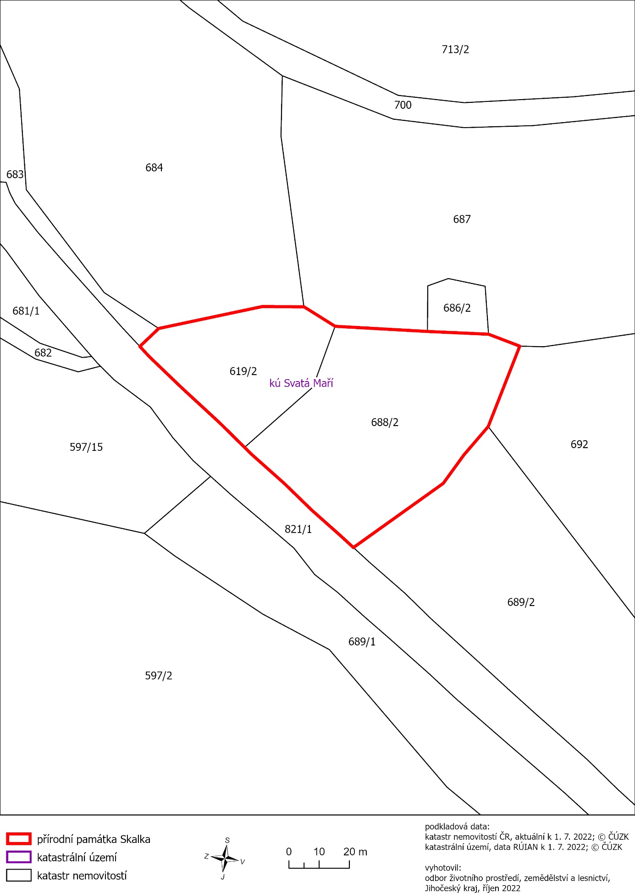

) Nařízení vlády č. 430/2006 Sb., o stanovení geodetických referenčních systémů a státních mapových děl závazných na území státu a zásadách jejich používání, ve znění pozdějších předpisů

